نماذج اسئلة
المحاضرة الأولى
Look at the following sentences. Choose the best substitute for the underlined words. If the sentence is correct, choose “Make no change.”
- Mr. Jones is a English teacher.
- English Teacher
- an English teacher
- a teacher English
- Make no change
ننظر في الجمل التالية. اختيار أفضل بديل عن الكلمات التي تحتها خط. إذا كان الحكم هو الصحيح، واختيار "جعل أي تغيير."
1. السيد جونز هو مدرس اللغة الإنجليزية.
ألف مدرس اللغة الإنجليزية
باء مدرسا للغة الانجليزية
جيم مدرس اللغة الإنجليزية
د. تقديم أي تغيير
2. Jamal is colorful.
- student
- kind
- teacher
- Make no change
2. جمال غير الملونة.
أ طالب
ب. طيب
ج معلم
د. تقديم أي تغيير
3. Mrs. Thomas is a good teacher. He is very nice.
- It
- She
- His
- Make no change
3. السيدة توماس هو المعلم الجيد. انه لطيف جدا.
هذا
هي
له
جعل أي تغيير
4. Faisal and Ahmad is nice and kind.
- Faisal and Ahmad are
- Faisal and Ahmad is not
- They is
- Make no change
4. فيصل واحمد جميل ونوع.
فيصل وأحمد هي
فيصل وأحمد ليس
انهم غير
جعل أي تغيير
5. Omar is from Dammam, saudi arabia.
- Omar is from Dammam, Saudi arabia.
- Omar is from dammam, saudi Arabia.
- omar is from dammam, saudi arabia.
- Omar is from Dammam, Saudi Arabia.
5. عمر هو من الدمام، السعودية جزيره العرب.
عمر هو من الدمام، السعودية جزيره العرب.
عمر هو من الدمام بالمملكة العربية السعودية.
عمر هو من الدمام، السعودية جزيره العرب.
عمر هو من الدمام، المملكة العربية السعودية.

المحاضرة الثانية
Look at the following sentences. Choose the best substitute for the underlined words. If the sentence is correct, choose “Make no change.”
- Mr. William work in a restaurant.
- Mr. William is work
- Mr. William works
- Mr. William don’t work
- Make no change
ننظر في الجمل التالية. اختيار أفضل بديل عن الكلمات التي تحتها خط. إذا كان الحكم هو الصحيح، واختيار "جعل أي تغيير."
السيد وليام يعمل في مطعم.
السيد ويليام هو العمل
السيد وليام يعمل
السيد وليام لا تعمل
جعل أي تغيير
2. My house have a living room and two bedrooms.
- My house don’t have
- My house has
- My house is have
- Make no change
2. بيتي لديها غرفة جلوس وغرفتي نوم.
بيتي لم يكن لديك
بيتي لديها
بيتي لديها
جعل أي تغيير
3. My bedroom is big. He is not clean.
- She is not clean.
- It is not clean.
- They are not clean
- Make no change
3. غرفة نومي كبيرة. انه ليست نظيفة.
انها ليست نظيفة.
انها ليست نظيفة.
فهي ليست نظيفة
جعل أي تغيير
4. Faisal and Ahmad goes to King Fahd School.
- Faisal and Ahmad go
- Faisal and Ahmad not go
- Faisal and Ahmad doesn’t go
- Make no change
4. فيصل وأحمد يذهب إلى مدرسة الملك فهد.
فيصل ويذهب أحمد
فيصل وأحمد لا تذهب
فيصل وأحمد لا تذهب
جعل أي تغيير
5. My sister is really mean. I like her a lot!
- uncomfortable
- sad
- Make no change
- nice
5. أختي وتعني في حقيقة الأمر. أنا أحبها كثيرا!
غير مريح
حزين
جعل أي تغيير
لطيفة

المحاضرة الثالثة
Look at the following sentences. Choose the best word or phrase to complete each sentence:
1. Buy six _________
- some tomato
- a tomatoes
- some tomatoes
- tomatoes
ننظر في الجمل التالية. اختيار أفضل كلمة أو عبارة لإتمام كل جملة:
1. شراء ست _________
بعض الطماطم
1 الطماطم (البندورة)
بعض الطماطم (البندورة)
طماطم
2. Cut an apple. Put _______ apple in a bowl.
- an
- the
- a
- some
2. قطع تفاحة. وضع _______ التفاح في وعاء.
1
و
1
بعض
3. Don’t _____ lettuce. We have a lot.
- carry
- buy
- cut
- add
3. لا _____ الخس. لدينا الكثير.
حمل
شراء
خفض
إضافة
4. Does Marta go shopping on _________
- Saturdays?
- Saturdays!
- Saturdays.
- Saturdays,
4. لا تذهب للتسوق في مارتا _________
السبت؟
السبت!
أيام السبت.
أيام السبت،
5. Get ______ bread at the store.
- many
- six
- a
- some
5. الحصول على الخبز ______ في المتجر.
كثير
ستة
1
بعض
6. What is the correct order of the following sentences:
1. First, I brush my teeth and wash my face.
2. Everyday I wake up at 5:00 in the morning.
3. After that, I have a big breakfast.
4. Then I leave for work at 6:30 a.m.
- 2, 1, 3, 4
- 3, 2, 1, 4
- 2, 3, 4, 1
- 4, 3, 2, 1
6. ما هو الترتيب الصحيح للأحكام التالية:
1. أولا، أنظف أسناني وأغسل وجهي.
2. كل يوم أستيقظ عند الساعة 5:00 في الصباح.
3. بعد ذلك، ولدي وجبة افطار كبيرة.
4. ثم أترك للعمل في 6:30
1، 2، 3، 4
3، 2، 1، 4
2، 3، 4، 1
4، 3، 2، 1
المحاضرة الرابعة
1. There ____ a tall, old woman in the park.
- is B. has C. have D. are
1. هناك ____ طويل القامة، امرأة عجوز في الحديقة..

2. A woman is standing _____me.
- across B. right C. behind D. next
2. امرأة تقف _____ لي.
3. Mary ______ right now.
A. is paint a picture B. paints a picture
C. painting a picture D. is painting a picture
3. ماري ______ الآن.
A. هو رسم صورة وباء يرسم صورة
C. ترسم صورة D. يتم رسم صورة
المحاضرة السادسة
-What’s the best way to combine the following two sentences?
- Then in the afternoon, I played football.
- My friend Ahmad played football too.

- Then in the afternoon, my friend and Ahmad played football.
- Then in the afternoon, my friend Ahmad played football.
- Then in the afternoon, my friend Ahmad and I played football.
ما هي أفضل طريقة للجمع بين ما يلي جملتين؟
ثم في فترة ما بعد الظهر، لعبت كرة القدم.
لعب أحمد صديقي لكرة القدم أيضا.
ثم في فترة ما بعد الظهر، ولعب أحمد صديقي وكرة القدم.
ثم في فترة ما بعد الظهر، ولعب أحمد صديقي لكرة القدم.
ثم في فترة ما بعد الظهر، ولعب أحمد صديقي وأنا لكرة القدم.
-What is the best order of the following sentences in a paragraph?
- I have classes Saturday to Friday from 7:00 a.m. to 2:00 p.m.
- My classes are interesting.
- Things here in Dammam are fine.
- I like my teachers, too.

- 1, 2, 3, 4
- 2, 3, 4, 1
- 4, 3, 2, 1
- 3, 1, 2, 4
ما هو أفضل ترتيب الجمل التالية في فقرة؟
لدي الطبقات السبت إلى الجمعة من الساعة 7:00 صباحا إلى 2:00 بعد الظهر
صفوفي مثيرة للاهتمام.
الأمور هنا في الدمام على ما يرام.
أحب أساتذتي، أيضا.
1، 2، 3، 4
2، 3، 4، 1
4، 3، 2، 1
3، 1، 2، 4
-Which sentence does not fit in the following paragraph?
- How are you? (2) How was your weekend? (3)Did you have fun? (4) I’m fine. (5) Please write soon.

- Sentence 1
- Sentence 2
- Sentence 3
- Sentence 4
الجملة التي لا تتناسب في الفقرة التالية؟
كيف حالك؟ (2) كيف كانت نهاية الاسبوع الخاص بك؟ (3) هل لديك متعة؟ (4) أنا بخير. (5) يرجى الكتابة قريبا.
الجملة 1
الجملة 2
الجملة 3
الجملة 4
-What is a better word for “sleepy” in the following?

Then I had a big breakfast. I was sleepy.

- fine
- bored
- tired
- hungry
ما هي أفضل كلمة "نعسان" في ما يلي؟
ثم كان لي وجبة افطار كبيرة. وأنا بالنعاس.
غرامة
بالملل
متعب
جائع
-Choose the best substitute for the underlined words.
- I did my homework to three hours on Sunday.
- From
- At
- For
- Make no change
اختيار أفضل بديل عن الكلمات التي تحتها خط.
أنا فعلت واجباتي المنزلية لمدة ثلاث ساعات يوم الاحد.
من
في
لل
جعل أي تغيير
-My sister practices the guitar in Monday afternoons.
- On
- At
- To
- Make no change
يمارس أختي على الغيتار في فترة بعد الظهر اليوم الاثنين.
في
في
إلى
جعل أي تغيير
3. We watches movies last weekend.
- Are watching
- Watched
- Watch
- Make no change
3. نحن يشاهد الأفلام في نهاية الأسبوع الماضي.
ويراقب
شاهد
مشاهدة
جعل أي تغيير
المحاضرة السابعة
Time Transition Words
during later on in the end the next day
at last before after that finally
الكلمات الفترة الانتقالية
خلال وقت لاحق في نهاية اليوم التالي
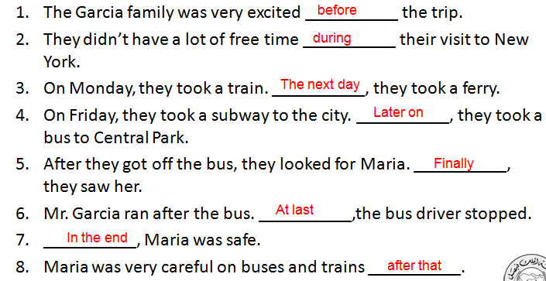

كان سعيدا جدا لعائلة غارسيا __________ الرحلة.1
لم يكن لديهم الكثير من وقت الفراغ __________ زيارتهم لنيويورك.2
يوم الاثنين، واخذوا قطار. __________، أخذوا عبارة.3
يوم الجمعة، وأخذوا نفق في المدينة. __________، أخذوا حافلة الى سنترال بارك.4
بعد أن نزل من الحافلة، بحثوا عن ماريا. __________، رأوا لها.5
يدير السيد غارسيا بعد الحافلة. __________، توقف سائق الحافلة.6
وكانت ماريا __________ وآمنة.7
وكانت ماريا حذرين للغاية في الحافلات والقطارات __________.8
Sentences with expressions of time
Use the words and form meaningful statements. Always use the expression of time at the end of the sentence.
Example: goes / to school / every morning / Andy
Answer: Andy goes to school every morning.
الجمل مع التعبير عن الوقت
استخدام الكلمات وتشكل تصريحات ذات مغزى. دائما استخدام التعبير من الوقت في نهاية الجملة.
على سبيل المثال: يذهب / إلى المدرسة / كل صباح / أندي
الجواب: أندي يذهب إلى المدرسة كل صباح.
1) take / photos / they / every Monday
They take photos every Monday.
2) goes / every day / she / to school
She goes to school every day.
3) football / Eric / after school / plays
Eric plays football after school.
4) is making / he / at the moment / breakfast
He is making breakfast at the moment.
5) to the club / the girls / go / on Saturdays
The girls go to the club on Saturdays.
6) o'clock / school / at / 8 / starts
School starts at 8 o'clock.
7) Tuesday / the boys / their bikes / ride / every
The boys ride their bikes every Tuesday.
8) I / home / going / am / now
I am going home now.
9) Simon / on Fridays / the dishes / washes
Simon washes the dishes on Fridays.
10) are / questions / we / answering / the / now
We are answering the questions now.
1) اتخاذ / صور / هم / الاثنين كل
يأخذون الصور كل يوم اثنين.
2) يذهب / كل يوم / انها / الى المدرسة
تذهب الى المدرسة كل يوم.
3) لكرة القدم / إريك / بعد المدرسة / المسرحيات
إيريك يلعب كرة القدم بعد المدرسة.
4) وتبذل / هو / في لحظة / الفطور
هو جعل وجبة الفطور في لحظة.
5) الى النادي / الفتيات / يذهب / يوم السبت
وتذهب الفتيات الى النادي يوم السبت.
6) صباحا / المدرسة / في / 8 / يبدأ
المدرسة تبدأ في الساعة 8 صباحا.
7) الثلاثاء / الاولاد / على الدراجات / الركوب / كل
الأولاد ركوب دراجاتهم كل يوم ثلاثاء.
8) أنا / الوطن / سوف / صباحا / الآن
وانا ذاهب المنزل الآن.
9) سايمون / يوم الجمعة / الأطباق / يغسل
سايمون يغسل الصحون في أيام الجمعة.
10) هي / أسئلة / نحن / الرد / على / الآن
نحن الإجابة على الأسئلة الآن.
المحاضرة الثامنة
- My family took a train to Chicago last summer.
- took train
- drove a train
- flew a train
- Make no change
1. أخذت عائلتي القطار إلى شيكاغو في الصيف الماضي.
وقد ألف قطار
قاد باء قطار
طار جيم قطار
د. تقديم أي تغيير
2. The scary movie was bright.
- cloudy
- frightening
- careful
- Make no change
2. وكان الفيلم مخيف مشرق.
غائم
مخيف
دقيق
جعل أي تغيير
3-Later on, we eat lunch at a new café.
- eats
- did ate
- ate
- Make no change
في وقت لاحق، ونحن نأكل طعام الغداء في مقهى جديد.
يأكل
لم يأكل
أكلت
جعل أي تغيير
4. We didn’t swam on our trip.
- doesn’t swam
- didn’t swim
- doesn’t swim
- Make no change
4. لم نكن سبح في رحلتنا.
لا سبح
لا تسبح
لا تسبح
جعل أي تغيير
5. Where do you go last weekend?
- Where do go
- Where did you go
- Where you go
- Make no change
5. أين تذهب نهاية الأسبوع الماضي؟
أين تذهب
أين ذهبت
أين تذهب
جعل أي تغيير
6. We were on the train all day. It was very nice.
- It was terrible.
- It was amazing.
- It was OK.
- It was exhausting.
6. كنا في القطار كل يوم. كانت لطيفة جدا.
كان الأمر فظيعا.
إنه لأمر مذهل.
كان موافق.
تم استنفاد.
7. My family took last July a trip to Abha.
- My family took a trip to Abha last July.
- My family to Abha took a trip last July.
- Make no change.
7. أخذت عائلتي في يوليو تموز الماضي في رحلة إلى أبها.
أخذت عائلتي برحلة إلى أبها في يوليو تموز الماضي.
أخذت عائلتي إلى أبها في رحلة في يوليو تموز الماضي.
جعل أي تغيير.
8. We took a train Damman to Riyadh.
- We took a trip from to Dammam Riyadh.
- We took a trip from Dammam to Riyadh.
- Make no change
8. اتخذنا قطار الدمام إلى الرياض.
اخذنا في رحلة من الرياض إلى الدمام.
اخذنا في رحلة من الدمام الى الرياض.
جعل أي تغيير
المحاضرة التاسعة
1: Dan and Mike went to the store and bought some gum.
Choose the compound subject of the sentence.
A. went to the store
B. and bought some gum
C. Dan and Mike
2: Dan and Mike went to the store and bought some gum.
Choose the compound predicate of the sentence.
A. went to the store and bought some gum
B. Dan and Mike
C. bought some gum
1: ذهب دان ومايك الى المتجر واشترى بعض الصمغ.
اختيار هذا الموضوع مجمع من الجملة.
ذهب إلى مخزن A.
اشترى باء وبعض الصمغ
جيم ومايك دان
2: دان ومايك ذهب الى المتجر واشترى بعض الصمغ.
اختيار المسند مركب من الجملة.
ذهب ألف الى المتجر واشترى بعض الصمغ
ب دان ومايك
اشترى جيم بعض الصمغ
3. Ken went to school. Fred went to school.
A. Ken went to school and Fred went to school.
B. Ken and Fred went to school.
C. Ken, Fred went to school.
4. Harry went to the bathroom. Harry washed his hands.
A. Harry went to the bathroom and washed his hands.
B. Harry went to the bathroom and Harry washed his hands.
C. Harry went to the bathroom, washed his hands.
3. ذهب كين الى المدرسة. ذهب فريد إلى المدرسة.
ذهب ألف كين الى المدرسة وفريد ذهبت إلى المدرسة.
ذهب ب كين وفريد إلى المدرسة.
جيم كين​​، وذهب فريد إلى المدرسة.
4. وتوجه هاري الى الحمام. يغسل يديه هاري.
ذهب ألف هاري الى الحمام وغسل يديه.
ذهب ب هاري الى الحمام وهاري يغسل يديه.
ذهب جيم هاري الى الحمام، يغسل يديه.
Choose the sentence with the correct order of words:
1. A. The party everyone left early.
B. Left everyone the party early.
C. Everyone left the party early.
2. A. She home drives after work
B. She drives home after work.
C. Home she drives after work.
3. A. Met my friend I in the park.
B. In the park met my friend I.
C. I met my friend in the park.
اختيار الجملة مع النظام الصحيح للكلمات:
1. A. ترك الجميع حزب في وقت مبكر.
بقي الجميع باء الحزب في وقت مبكر.
غادر جيم الجميع للحزب في وقت مبكر.
2. محركات ألف منزل وقالت إنها بعد العمل
B. تقود سيارتها المنزل بعد العمل.
جيم الرئيسية تقود سيارتها بعد انتهاء العمل.
3. اجتمع ألف صديقي أنا في الحديقة.
التقى باء في الحديقة أولا صديقي
جيم التقيت صديقي في الحديقة.
المحاضرة العاشرة
The Compound Sentence: Coordinating Conjunctions
والجملة المركبة: إرتباطات التنسيق
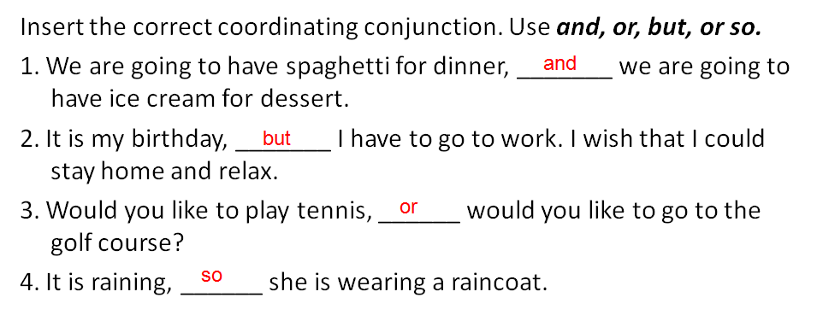

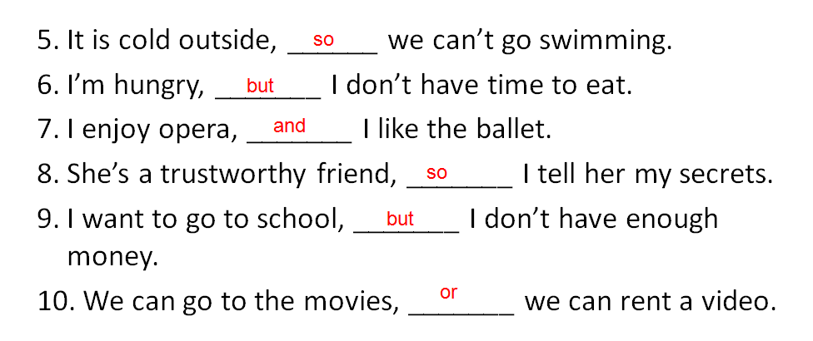

إدراج بالتزامن التنسيق الصحيح. واستخدام، أو، ولكن، لذلك أو.
1. نحن ستكون لدينا معكرونة للعشاء، _______ نحن ستكون لدينا الآيس كريم للحلوى.
2. هذا هو عيد ميلادي، _______ لا بد لي من الذهاب الى العمل. وأتمنى أن أتمكن من البقاء في المنزل والاسترخاء.
3. هل ترغب في لعب التنس، و______ تريد أن تذهب إلى ملعب للجولف؟
4. كانت السماء تمطر، ______ وهي ترتدي معطف واق من المطر.
5. إنه خارج الباردة، ______ لا نستطيع أن نذهب للسباحة.
6. أنا جائع، _______ ليس لدي وقت لتناول الطعام.
7. أنا أستمتع الأوبرا، _______ أحب رقص الباليه.
8. انها صديق جدير بالثقة، _______ أقول لها أسراري.
9. أريد أن أذهب إلى المدرسة، _______ ليس لدي ما يكفي من المال.
10. يمكننا أن نذهب إلى السينما، _______ لا يمكننا استئجار الفيديو.
Which of the following sentences is punctuated correctly?
- They are running and jumping happily and their mother is watching them quietly.
- They are running and jumping happily, and, their mother is watching them quietly.
- They are running and jumping happily, and their mother is watching them quietly.
- They are running and jumping happily and, their mother is watching them quietly.
وتتخللها أي من الجمل التالية صحيح؟
انهم الركض والقفز لحسن الحظ وأمهم يراقبهم بهدوء.
انهم الركض والقفز لحسن الحظ، وأمهم يراقبهم بهدوء.
انهم الركض والقفز لحسن الحظ، وأمهم يراقبهم بهدوء.
انهم الركض والقفز لحسن الحظ، وأمهم يراقبهم بهدوء.
Which of the following sentences contains a compound subject?
- Francisco and Maria watch a movie every Saturday.
- Francisco watches a movie every Saturday.
- Maria watches a movie every Saturday.
- Francisco watches a movie and plays tennis every Saturday.
أي من الجمل التالية تحتوي على موضوع المجمع؟
وفرانسيسكو ماريا مشاهدة فيلم كل يوم سبت.
فرانسيسكو يشاهد فيلما كل يوم سبت.
ماريا يشاهد فيلما كل يوم سبت.
فرانسيسكو يشاهد الفيلم، ويلعب كرة المضرب كل يوم سبت.
Sentences with expressions of time
الجمل مع التعبير عن الوقت
Use the words and form meaningful statements. Always use the expression of time at the end of the sentence.
Example: goes / to school / every morning / Andy
Answer: Andy goes to school every morning.
استخدام الكلمات وتشكل تصريحات ذات مغزى. دائما استخدام التعبير من الوقت في نهاية الجملة.
على سبيل المثال: يذهب / إلى المدرسة / كل جواب صباح / أندي: اندي يذهب إلى المدرسة كل صباح.
1) take / photos / they / every Monday
They take photos every Monday.
2) goes / every day / she / to school
She goes to school every day.
3) football / Eric / after school / plays
Eric plays football after school.
4) is making / he / at the moment / breakfast
He is making breakfast at the moment.
5) to the club / the girls / go / on Saturdays
The girls go to the club on Saturdays.
6) o'clock / school / at / 8 / starts
School starts at 8 o'clock.
7) Tuesday / the boys / their bikes / ride / every
The boys ride their bikes every Tuesday.
8) I / home / going / am / now
I am going home now.
9) Simon / on Fridays / the dishes / washes
Simon washes the dishes on Fridays.
10) are / questions / we / answering / the / now
We are answering the questions now.

1) اتخاذ / صور / هم / الاثنين كل
يأخذون الصور كل يوم اثنين.
2) يذهب / كل يوم / انها / الى المدرسة
تذهب الى المدرسة كل يوم.
3) لكرة القدم / إريك / بعد المدرسة / المسرحيات
إيريك يلعب كرة القدم بعد المدرسة.
4) وتبذل / هو / في لحظة / الفطور
هو جعل وجبة الفطور في لحظة.
5) الى النادي / الفتيات / يذهب / يوم السبت
وتذهب الفتيات الى النادي يوم السبت.
6) صباحا / المدرسة / في / 8 / يبدأ
المدرسة تبدأ في الساعة 8 صباحا.
7) الثلاثاء / الاولاد / على الدراجات / الركوب / كل
الأولاد ركوب دراجاتهم كل يوم ثلاثاء.
8) أنا / الوطن / سوف / صباحا / الآن
وانا ذاهب المنزل الآن.
9) سايمون / يوم الجمعة / الأطباق / يغسل
سايمون يغسل الصحون في أيام الجمعة.
10) هي / أسئلة / نحن / الرد / على / الآن
نحن الإجابة على الأسئلة الآن.
المحاضرة الحادي عشر
Which of the following is a comma splice?
- Some people like cats others prefer dogs.
- Some people like cats, others prefer dogs.
- Some people like cats, and others prefer dogs.
- Some people like cats. Others prefer dogs.
أي من التالي هو لصق فاصلة؟
بعض الناس مثل القطط آخرون يفضلون الكلاب.
بعض الناس مثل القطط والكلاب يفضل البعض الاخر.
بعض الناس مثل القطط والكلاب، ويفضل البعض الاخر.
بعض الناس مثل القطط. آخرون يفضلون الكلاب.
Which of the following is a comma splice?
- I don’t watch TV, but my children do.
- I don’t like garlic. I don’t like onions.
- I don’t like garlic, I don’t like onions.
- I don’t watch TV. My children do.
أي من التالي هو لصق فاصلة؟
لا أشاهد التلفزيون، ولكن هل أطفالي.
أنا لا أحب الثوم. أنا لا أحب البصل.
أنا لا أحب الثوم، وأنا لا أحب البصل.
لا أشاهد التلفزيون. أطفالي القيام به.
Identify the following sentence as either a comma splice, a run-on, or correct.
- We are going to have spaghetti for dinner, and we are going to have ice cream for dessert.
- Comma splice
- Run-on
- Correct
Identify the following sentence as either a comma splice, a run-on, or correct.
- Would you like to play tennis, would you like to go to the golf course?
- Comma splice
- Run-on
- Correct
التعرف على الجملة التالية وإما لصق فاصلة، وعلى المدى، أو الصحيح.
نحن ستكون لدينا معكرونة للعشاء، ونحن ستكون لدينا الآيس كريم للحلوى.
فاصلة لصق
تشغيل على أساس
تصحيح
Which of the following sentences is punctuated correctly?
- Ali is tired, so, he would like to go to bed.
- Ali is tired so, he would like to go to bed.
- Ali is tired so he would like to go to bed.
- Ali is tired, so he would like to go to bed.
وتتخللها أي من الجمل التالية صحيح؟
علي متعب، لذلك، أعرب عن رغبته في الذهاب إلى السرير.
متعب علي ذلك، انه يود ان يذهب الى الفراش.
متعب علي ذلك انه يود ان يذهب الى الفراش.
علي هو متعب، لذلك فهو يود أن يذهب إلى الفراش.
Which of the following sentences is punctuated correctly?
- My computer frustrates me however I couldn’t live without it.
- My computer frustrates me; however I couldn’t live without it.
- My computer frustrates me; however, I couldn’t live without it.
- My computer frustrates me however, I couldn’t live without it.
وتتخللها أي من الجمل التالية صحيح؟
جهاز الكمبيوتر الخاص بي يحبط لي لكن أنا لا يمكن أن يعيش بدونها.
جهاز الكمبيوتر الخاص بي يحبط لي، ولكن أنا لا يمكن أن يعيش بدونها.
جهاز الكمبيوتر الخاص بي يحبط لي، ولكن أنا لا يمكن أن يعيش بدونها.
جهاز الكمبيوتر الخاص بي يحبط لي مع ذلك، أنا لا يمكن أن يعيش بدونها.
المحاضرة الثاني عشر
The Complex Sentence: Subordinating Conjunctions
في جملة مركبة: إرتباطات إخضاع
Which is the best way to rewrite the following sentence? “Cut the tomato and the onion. After that, put them in the bowl”?
- Cut the tomato and onion before you put them in the bowl.
- Cut the tomato and onion after you put them in the bowl.
- Put the tomato and the onion in the bowl before you cut them.
الذي هو أفضل وسيلة لإعادة كتابة الجملة التالية؟ "قطع الطماطم والبصل. بعد ذلك، ووضعها في وعاء "؟
قطع الطماطم والبصل قبل وضعها في وعاء.
قطع الطماطم والبصل بعد وضعها في وعاء.
وضع الطماطم والبصل في وعاء قبل قطع منها.
Which is the best way to rewrite the following sentence?
They don’t buy junk food because they like healthy food.
- They don’t buy junk food, so they like healthy food.
- They don’t buy junk food, but they like healthy food.
- They like healthy food, so they don’t buy junk food.
- They like healthy food, but they don’t buy junk food.
الذي هو أفضل وسيلة لإعادة كتابة الجملة التالية؟
انهم لا شراء الوجبات السريعة لأنهم يحبون الطعام الصحي.
انهم لا شراء الوجبات السريعة، وذلك أنهم يحبون الطعام الصحي.
انهم لا شراء الوجبات السريعة، لكنهم يحبون الطعام الصحي.
أنهم يحبون الطعام الصحي، لذلك هم لا يشترون الوجبات السريعة.
أنهم يحبون الطعام الصحي، لكنهم لا شراء الوجبات السريعة.
Choose the best subordinating conjunction.
Jamal hated school ______ he always got good grades.
- until
- because
- although
- if
اختيار أفضل بالتزامن بتبعية.
كرهت المدرسة جمال ______ حصل على درجات جيدة دائما.
حتى
لأن
رغم أن
إذا
Choose the best subordinating conjunction.
Leila cleaned her room ______ her mother got home from work.
- if
- before
- until
اختيار أفضل بالتزامن بتبعية.
تنظيف ليلى غرفتها ______ والدتها حصلت على منزله من العمل.
إذا
قبل
حتى

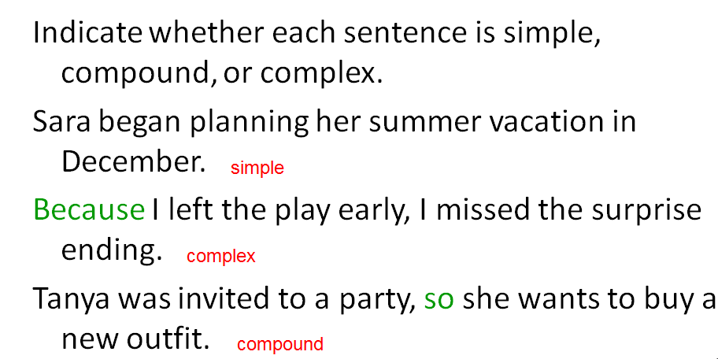

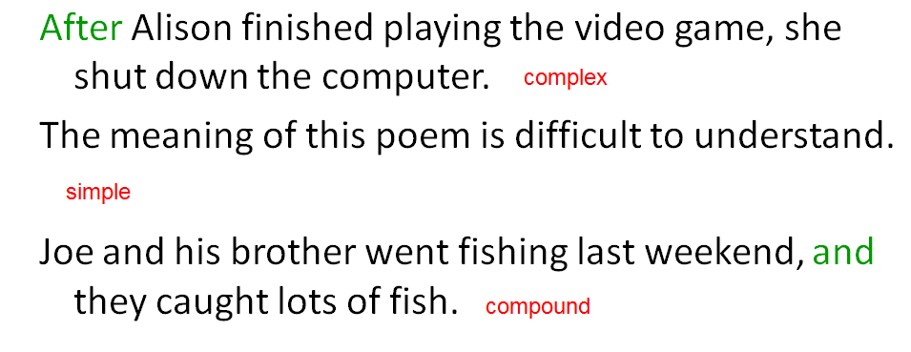

بيان ما إذا كانت كل جملة بسيطة، مركب، أو معقدة.
بدأت سارة تخطيط عطلة الصيف لها في ديسمبر كانون الاول.
لأنني تركت المسرحية في وقت مبكر، لم أتمكن من رؤية نهاية مفاجئة.
ودعي تانيا لطرف، لذلك فهي تريد شراء ملابس جديدة.
بعد الانتهاء من أليسون تلعب لعبة الفيديو، وازدرائها للكمبيوتر.
معنى هذه القصيدة من الصعب فهم.
ذهب جو وشقيقه الصيد في نهاية الأسبوع الماضي، والتقطا الكثير من الأسماك.
المحاضرة الرابعة عشر
النموذج الأول
Choose the best substitute for the underlined words. If the sentence is correct, choose “Make no change.”
اختيار أفضل بديل عن الكلمات التي تحتها خط. إذا كان الحكم هو الصحيح، واختيار "جعل أي تغيير."
I would like to go to the moon.
A. an
B. a
C. X
D. Make no change
وأود أن تذهب إلى القمر.
ج 1
باء 1
جيم X
د. تقديم أي تغيير
Othman is work in a restaurant.
A. Othman works
B. Othman work
C. Othman don’t work
D. Make no change
Othman and Ahmad is work in a restaurant.
A. Othman and Ahmad works
B. Othman and Ahmad work
C. Othman and Ahmad don’t work
D. Make no change
عثمان هو العمل في أحد المطاعم.
أ. عثمان يعمل
B. عثمان العمل
جيم عثمان لا تعمل
د. تقديم أي تغيير
عثمان وأحمد هو العمل في أحد المطاعم.
أ. عثمان ويعمل أحمد
ب. عثمان والعمل أحمد
ج- عثمان وأحمد لا تعمل
د. تقديم أي تغيير
Cut the tomato and onion before you put them in the bowl.
A. before put them in the bowl
B. before you putting them in the bowl
C. before you put it in the bowl
D. Make no change
قطع الطماطم والبصل قبل وضعها في وعاء.
أ. وضع أمامهم في وعاء
ب- قبل وضعها في وعاء
ج- قبل وضعتم هذا الأمر في وعاء
د. تقديم أي تغيير
Their apartment has three bedrooms, and a living room, and a kitchen, and a bathroom.
A. Their apartment has three bedrooms, a living room, and kitchen, and a bathroom.
B. Their apartment has three bedrooms, a living room, a kitchen, and a bathroom.
C. Their apartment has three bedrooms, and a living room, a kitchen, and a bathroom.
D. Make no change
شقتهما لديه ثلاث غرف نوم وغرفة معيشة، ومطبخ، وحمام.
A. شقتهما لديه ثلاث غرف نوم وغرفة معيشة، ومطبخ، وحمام.
ب- شقتهما لديه ثلاث غرف نوم وغرفة جلوس ومطبخ وحمام.
ج- شقتهما لديه ثلاث غرف نوم وغرفة جلوس ومطبخ وحمام.
د. تقديم أي تغيير
The scary film movie was cloudy.
A. bright
B. careful
C. Frightening
D. Make no change
وكان الفيلم فيلم مخيف غائم.
A. مشرق
دقيق B.
ج-مخيفة
د. تقديم أي تغيير
We worked all day. It was amazing.
A. It was good.
B. It was very nice.
C. It was exhausting.
D. Make no change.
نحن نعمل كل يوم. إنه لأمر مذهل.
A. كان من الجيد.
ب. وكان لطيفا جدا.
وكان جيم ومرهقة.
د. تقديم أي تغيير.
I’m hungry; moreover, I don’t have time to eat.
A. however
B. as a result
C. in addition
D. Make no change
أنا جائع، وعلاوة على ذلك، ليس لدي وقت لتناول الطعام.
أ: لكن
ب. نتيجة
جيم وبالإضافة إلى ذلك
د. تقديم أي تغيير

النموذج الأول
Choose the word/words that best fit in the blank space:
Get ______ lettuce at the store.
A. many
B. five
C. a
D. some
اختيار الكلمة / الكلمات التي تناسب أفضل في المساحة الفارغة:
الحصول على الخس ______ في المتجر.
أ : كثير .
ب 5
ج 1
د. بعض
The man is talking to Mary. The man is talking to ___
- him
- her
- it
- them
رجل يتحدث إلى ماري. رجل يتحدث إلى ___
وسلم
لها
هذا
منهم
We wanted to go to the beach; ________________, it started to rain and we stayed at home.
A. otherwise
B. however
C. in addition
أردنا أن أذهب إلى الشاطئ؛ ________________، بدأ المطر يتساقط، وبقينا في المنزل.
أ: وإلا
ب: لكن
ج وبالإضافة إلى ذلك
I usually wake up _____ six o’clock ___ the morning.
- at in
- in at
- In on
- on at
استيقظ عادة ما _____ ___ 06:00 من صباح اليوم.
في في
في في
في يوم
في في
Every Friday, they play football_______ they watch television.
A. , or
B. , or,
C. , so
D. , so,
كل يوم جمعة، وأنها تلعب football_______ يشاهدون التلفزيون.
أ:.، أو
ب، أو،
ج، وذلك
د.، لذلك،
Francisco was busy after lunch. Francisco wasn’t _____ after lunch.
A. bored
B. crowded
C. colorful
D. bright
وكان فرانسيسكو مشغول بعد الغداء. وكان فرانسيسكو لا _____ بعد الغداء.
أ:بالملل .
ب:احتشد .
ج الملونة
د. مشرق
Francisco was full at noon. Francisco wasn’t ________at noon.
A. sick
B. tired
C. hungry
D. happy
وكان فرانسيسكو كامل عند الظهر. وكان فرانسيسكو لا ________ ظهرا.
أ مريض
ب:متعب .
ج جائع
د سعيد
Identify the following sentence as either a comma splice, a run-on, a fragment, or correct.
“We are going to have spaghetti for dinner, and we are going to have ice cream for dessert.”
A. Comma splice
B. Run-on
C. Fragment
D. Correct
التعرف على الجملة التالية وإما لصق فاصلة، وعلى المدى، شظية، أو الصحيح.
واضاف "اننا ستكون لدينا معكرونة للعشاء، ونحن ستكون لدينا الآيس كريم للحلوى."
أ. الفاصلة لصق
ب. التشغيل في
ج جزء
د: تصحيح .
What is the correct sequential order of the following sentences?
1. Next, Mrs. Garcia reads the shopping list.
2. First, the Garcia go to the supermarket.
3. After that, Maria and Mr. Garcia go get the groceries.
4. Second, Francisco gets a shopping cart.
A. 2, 1, 3, 4
B. 3, 2, 1, 4
C. 4, 3, 2, 1
D. 2, 4, 1, 3
ما هو الترتيب الصحيح متتابعة من الجمل التالية؟
1. المقبل، والسيدة غارسيا يقرأ قائمة التسوق.
2. أولا، غارسيا تذهب إلى السوبر ماركت.
3. بعد ذلك، وماريا غارسيا السيد الذهاب الحصول على محلات البقالة.
4. الثانية، فرانسيسكو يحصل على عربة التسوق.
أ:. 1، 2، 3، 4
ب:3، 2، 1، 4
ج 4:، 3، 2، 1
د 2 و 4 و 1 و 3
Which is the best way to rewrite the following sentence?
“Faisal went to school. Sa’ad went to school.”
A. Faisal went to school Sa’ad went to school.
B. Faisal and Sa’ad went to school.
C. Faisal, Sa’ad went to school.
D. Faisal went to school and Sa’ad went to school.
الذي هو أفضل وسيلة لإعادة كتابة الجملة التالية؟
"ذهب فيصل إلى المدرسة. ذهب سعد إلى المدرسة ".
ذهب فيصل لسعد ألف مدرسة ذهبت إلى المدرسة.
ذهب ب فيصل وسعد إلى المدرسة.
جيم فيصل، ذهب سعد إلى المدرسة.
ذهب د. فيصل إلى المدرسة، وسعد ذهبت إلى المدرسة.
Which is the best way to rewrite the following sentence?
“It is raining, so she is wearing a raincoat.”
A. It is raining; otherwise, she is wearing a raincoat.
B. It is raining; however, Ihe is wearing I raincoaI.
C. It is raining; in addition, she is wearing a raincoat.
D. It is raining; as a result, she is wearing a raincoat.
الذي هو أفضل وسيلة لإعادة كتابة الجملة التالية؟
"إنها تمطر، حتى انها ترتدي معطف واق من المطر".
أ. إنها تمطر، وإلا، وهي ترتدي معطف واق من المطر.
ب: إنها تمطر، ولكن، وهي ترتدي معطف واق من المطر.
ج: إنها تمطر، وبالإضافة إلى ذلك، وهي ترتدي معطف واق من المطر.
د. إنها تمطر، ونتيجة، وهي ترتدي معطف واق من المطر.
Which is the best way to rewrite the following sentence?
“I live in a place called Disneyland. I work in a place called Disneyland.”
A. I live in a place and work in Disneyland.
B. I live in a place called Disneyland and work in a place called Disneyland.
C. I live and work in a place called Disneyland.
D. I live in a place called Disneyland I work in a place called Disneyland.
الذي هو أفضل وسيلة لإعادة كتابة الجملة التالية؟
"أنا أعيش في مكان يطلق عليه ديزني لاند. أنا أعمل في مكان يطلق عليه ديزني لاند ".
أ. أنا أعيش في مكان والعمل في ديزني لاند.
ب. أنا أعيش في مكان يسمى ديزني لاند والعمل في مكان يسمى ديزني لاند.
ج أعيش وأعمل في مكان يسمى ديزني لاند.
د. أنا أعيش في مكان يسمى ديزني لاند أنا أعمل في مكان يسمى ديزني لاند.
What is the best order of the following words in a sentence?
are / questions / we / answering / the / now
A. We are answering the questions now.
B. Now we are the questions answering.
C. We now are answering the questions.
D. We are answering now the questions.
ما هو أفضل ترتيب الكلمات التالية في جملة؟
هي / أسئلة / نحن / الرد / على / الآن
أ: نحن الآن في الإجابة على الأسئلة.
ب: ونحن الآن في الرد على أسئلة.
ج. نحن الآن والإجابة على الأسئلة.
د. ونحن الآن الإجابة على الأسئلة.
What is the subject in the following sentence?
"Ahmad and Khalid played tennis and football at school yesterday.”
A. Ahmad
B. Ahmad and Khalid
C. tennis and football
D. tennis
ما هو موضوع في الجملة التالية؟
"لعبت أحمد وخالد التنس وكرة القدم في المدرسة أمس."
أ. أحمد
ب. أحمد وخالد
ج. التنس وكرة القدم
د. كرة المضرب
What is the verb in the following sentence?
“He laughed and cried at the same time.”
A. laughed and cried
B. laughed
C. cried
D. He
ما هو الفعل في الجملة التالية؟
"ضحك وبكى في نفس الوقت."
أ:ضحك وبكى
ب:ضحك
ج: بكى .
د هو
Which of the following sentences is punctuated correctly?
A. I will go; therefore, you can stay home.
B. I will go therefore you can stay home.
C. I will go; therefore you can stay home.
D. I will go; therefore; you can stay home.
وتتخللها أي من الجمل التالية صحيح؟
أ: سوف أذهب، وبالتالي، يمكنك البقاء في المنزل.
ب أذهب لذلك يمكنك البقاء في المنزل.
ج سوف أذهب، وبالتالي يمكنك البقاء في المنزل.
د. سوف أذهب، ولذلك، ويمكنك البقاء في المنزل.
Which of the following sentences is a complex sentence?
- Ahmad did his homework before he had dinner.
- Ahmad did his homework and had dinner.
- Ahmad had dinner and did his homework.
أي من الجمل التالية هي الجملة المعقدة؟
أ: ولم يتح لأحمد واجبه المنزلي قبل أن تناولت طعام العشاء.
ب: ولم يتح لأحمد واجبه المنزلي، وكان عشاء.
ج: وكان أحمد عشاء وفعلت واجبه المنزلي.
النموذج الثالث: قطعة وأسئلة
Questions : Study the following paragraph and then answer questions that follow
____________________________________ My father, mother, brother, and I went to a new zoo downtown. My father drove us to the zoo. It was very close to our home. We walked around the zoo after we arrived. We saw many animals. Some animals were beautiful. Some animals were funny. I really liked the snakes. I thought they were fascinating. My brother didn’t like them. He thought they were scary. Later on, we watched an animal show. ___1___ the show, the zookeeper gave me a snake! I held it for five minutes. It was really heavy, but it was beautiful. Later on, my brother held the snake, too. Now, he doesn’t think they are ___2___. They are his new favourite animal. __3__, ____________________________
الأسئلة: دراسة في الفقرة التالية ومن ثم الإجابة على الأسئلة التي تتبع
____________________________________ ذهب والدي، أم، أخ، وأنا إلى وسط المدينة حديقة الحيوانات الجديدة. قاد والدي لنا الى حديقة الحيوانات. وأنها قريبة جدا إلى وطننا. مشينا في جميع أنحاء حديقة الحيوانات بعد وصولنا. شاهدنا العديد من الحيوانات. وكانت بعض الحيوانات الجميلة. وكانت بعض الحيوانات مضحك. أنا حقا أحب الثعابين. اعتقد انهم كانوا رائعة. ولم يكن أخي مثلهم. قال انه يعتقد أنها كانت مخيفة. في وقت لاحق، شاهدنا عرض اللحيوانات. قدم حارس الحديقة ___1___ المعرض، لي ثعبان! عقدت لمدة خمس دقائق. كانت ثقيلة حقا، لكنها كانت جميلة.في وقت لاحق، عقد أخي الأفعى، أيضا. الآن، وقال انه لا يعتقد أنهم 2___ ___. هم الحيوانات المفضلة لديه جديد.__3__، ____________________________
Choose the best topic sentence for this paragraph .
A. My father drove us to the zoo.
B. we all had a good time at the zoo.
C. Some animals were funny.
D. I had an interesting trip last July.
اختيار الجملة أفضل موضوع لهذه الفقرة.
أ قاد أبي لنا الى حديقة الحيوانات.
ب يتعين علينا جميعا وقتا طيبا في حديقة الحيوان.
ج:وكان جيم بعض الحيوانات مضحك.
د. كان لي رحلة مثيرة للاهتمام في يوليو تموز الماضي.
I had an interesting trip last July. My father, mother, brother, and I went to a new zoo downtown. My father drove us to the zoo. It was very close to our home. We walked around the zoo after we arrived. We saw many animals. Some animals were beautiful. Some animals were funny. I really liked the snakes. I thought they were fascinating. My brother didn’t like them. He thought they were scary. Later on, we watched an animal show. ___1___ the show, the zookeeper gave me a snake! I held it for five minutes. It was really heavy, but it was beautiful. Later on, my brother held the snake, too. Now, he doesn’t think they are ___2___. They are his new favourite animal. __3__, _________________________________________

كان لي في رحلة مثيرة للاهتمام في يوليو تموز الماضي. ذهب والدي، أم، أخ، وأنا إلى وسط المدينة حديقة الحيوانات الجديدة.قاد والدي لنا الى حديقة الحيوانات. وأنها قريبة جدا إلى وطننا. مشينا في جميع أنحاء حديقة الحيوانات بعد وصولنا. شاهدناالعديد من الحيوانات. وكانت بعض الحيوانات الجميلة. وكانت بعض الحيوانات مضحك. أنا حقا أحب الثعابين. اعتقد انهم كانوارائعة. ولم يكن أخي مثلهم. قال انه يعتقد أنها كانت مخيفة. في وقت لاحق، شاهدنا عرضا للحيوانات. قدم حارس الحديقة___1___ المعرض، لي ثعبان! عقدت لمدة خمس دقائق. كانت ثقيلة حقا، لكنها كانت جميلة. في وقت لاحق، عقد أخي الأفعى، أيضا. الآن، وقال انه لا يعتقد أنهم 2___ ___. هم الحيوانات المفضلة لديه جديد. __3__،_________________________________________
_________________________________________
Choose the best concluding sentence for this paragraph.
A. My father drove us to the zoo.
B. we all had a good time at the zoo.
C. Some animals were funny.
D. I had an interesting trip last July.
اختيار الجملة أفضل الختامية لهذه الفقرة.
أ قاد أبي لنا الى حديقة الحيوانات.
ب : يتعين علينا جميعا وقتا طيبا في حديقة الحيوان.
ج : بعض الحيوانات مضحك.
د. كان لي رحلة مثيرة للاهتمام في يوليو تموز الماضي.

The best word for blank space (1) in the paragraph is: ____
A. Later on
B. During
C. When
D. First
أفضل كلمة لمساحة فارغة (1) في الفقرة هو: ____
أ: في وقت لاحق
ب. أثناء
ج: عندما
د. أولا
The best word for blank space (2) in the paragraph is: ____
A. funny
B. scary
C. good
D. heavy
أفضل كلمة لمساحة فارغة (2) في الفقرة هو: ____
أ مضحك
ب: مخيف .
جيم جيد
D. الثقيلة
The best word for blank space (3) in the paragraph is: ____
A. After that
B. Later on
C. In the end
D. First
أفضل كلمة لمساحة فارغة (3) في الفقرة هو: ____
A. بعد ذلك
ب. في وقت لاحق
ج: في النهاية
د. أولا
إعداد أبو الحسن
لا تنسونا من الدعاء

